关于做好2022届毕业生电子注册照相工作的通知
根据湖北省教育厅的文件精神，我校2022届毕业生电子注册照相工作由新华通讯社湖北省分社新闻信息中心负责，为了做好此项工作，现将有关事项通知如下：
一、照相地点：成学楼（原11号教学楼）103教室,110教室，具体安排见后面附件。
二、照相时间：2021年11月13日至14日（时间为8:30-12:00,13:00-17:00）。请各学院组织前往拍摄地点拍摄。学校不再额外为未在规定时间内参加集中图像采集的毕业生单独组织拍摄。
三、注意事项：
1．照相时应正规着装，不穿蓝色系衣服(照相背景为蓝色)，不戴眼镜，女生不得化妆，不得佩戴首饰。照片要求为免冠照，请勿戴帽、头巾，头发不得遮挡眉毛、眼睛和耳朵。
2. 本次拍摄的照片将与中国高等教育学生信息网上的录取照片做比对，如比对不通过将由学生自行重新采集照片，直到比对通过。
3．学生需携带个人居民身份证，现场刷证照相。
4. 拍照后的学生务必于2022年3月开始到4月底之前登陆中国高等教育学生信息网核对个人图像信息，如图像信息有误或无图像信息，请及时联系学院，以免影响毕业证书的发放及学历信息上网等事宜。
5. 特别说明：自2011年起，学历证书电子注册内容若缺少毕业生电子图像信息，学信网不提供毕业信息网上查询功能。自2021年起，学信网学生个人信息若缺少学历照片（即学校统一组织的毕业生图像采集），直接导致无法在学信网进行学历电子注册，学生毕业无法查询个人学历信息。如果少数学生执意不参加拍摄毕业图像信息，由此产生的后果学生本人承担。
四、新华通讯社湖北分社新闻信息中心图象采集部地址：武昌徐东大街356号，电话：027-68881175。
教务处 2021年11月1日

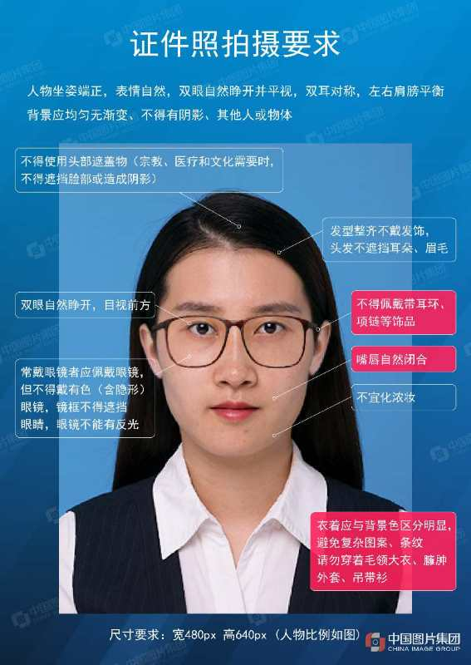

2022届普通本科毕业生图像采集安排表
地 点 | 时 段 | 时 间 | 专业
成学楼（原11号楼）103 | 2021年11月13日全天 | 8:30-12:00 | 计算机科学与技术、通信工程、电子信息工程、软件工程、光电信息科学与工程、物联网工程
 |  | 13:00-17:00 | 电气工程及其自动化（专升本）、法学、新闻学、汉语言文学、广播电视学、网络与新媒体、广播电视编导
 | 2021年11月14日全天 | 8:30-12:00 | 国际经济与贸易、会计学、财务管理、会计学（英国皇家特许管理会计师方向）、市场营销（互联网新媒体营销方向）、市场营销（专升本）
 |  | 13:00-17:00 | 土木工程、环境工程、生物工程、给排水科学与工程、工程造价、道路桥梁与渡河工程、土木工程（智能建筑信息化方向）、工程管理（建筑信息化管理方向）、建筑工程技术（专）、土木工程（专升本）、工程造价（专升本）、机械电子工程（专升本）
成学楼（原11号楼）110 | 2021年11月13日全天 | 8:30-12:00 | 计算机科学与技术（中软国际特色班）、软件工程（中软国际特色班）、通信工程（讯方技术特色班）、物联网工程（厚溥智能信息特色班）、电子信息工程（东软大数据特色班）、计算机应用技术（专）、计算机科学与技术（专升本）
 |  | 13:00-17:00 | 视觉传达设计、环境设计、风景园林、产品设计、动画（数字媒体）、英语、翻译
 | 2021年11月14日全天 | 8:30-12:00 | 财务管理（专）、市场营销（专）、财务管理（专升本）
 |  | 13:00-17:00 | 机械电子工程、电气工程及其自动化、机械设计制造及其自动化（智能制造方向）、机器人工程、自动化（智能制造方向）、机械制造与自动化（专）、电气自动化技术（专）、机电一体化技术（专 工业机器人方向）
备注：学生尽量按班级照相到指定教室照相，如发现人数太多可到较少教室去照相，但需严格按时间去照相。

